Chegamos ao fim! Vamos fazer um breve recorrido das ferramentas e passos que fizemos ao longo desse curso:

* Triângulo de Keeley e 360 View

São ferramentas que auxiliam na criação e ajudam na organização das ideias, assim, é possível separar as criações em desejabilidade, capacidade e viabilidade. A desejabilidade envolve o que é bom para o usuário e o que não é, a capacidade é a possibilidade de conseguirmos fazer algo e, por fim, a viabilidade é se isso gera algum tipo de economia.

Lembrando que sempre devemos pensar na experiência do usuário.

* Proto-persona:

É um protótipo do usuário e serve para torná-lo mais próximo da nossa equipe.

* Pesquisa:

Serve para validar a *proto-persona* que fizemos. Um dos métodos abordado foi a entrevista. Lembrando que nesse momento é importante ter empatia, ou seja, colocar-se no lugar do outro. Empatia é diferente de simpatia.

* *Persona*:

A persona também é um protótipo do usuário, mas contem diversas informações: objetivos de vida, frases motivacionais, marcas, traços de personalidade, foto, etc. A ideia da *persona* e *proto-persona* é realmente deixar seu time e você o mais próximo do usuário.

Adquirir empatia não é fácil. Pode ser difícil desenvolvermos esse sentimento por uma ficha de papel. O que pode ajudar é nos colocarmos no lugar do usuário e duas ferramentas podem nos auxiliar nisso:

* O Mapa de Empatia
* *Value Proposition Canvas*: essa ideia é um pouco distinta, pois ela quer deixar claro o valor que está sendo gerado em cada funcionalidade que elaboramos.
* Cenário

É uma espécie de protótipo textual que fizemos tendo em mente o modelo mental do usuário. Ou seja, como ele enxerga o mundo

* Histórias de Usuário

São muito utilizadas em agilidade, basicamente em equipes de desenvolvimento que pegam os princípios de agilidade para desenvolver um software.

* MVP ou MLP

O MVP, Produto Mínimo Viável, é o que possibilita que nosso aplicativo comece a dar retornos o mais rápido possível. Uma variável do MVP é o MLP, o Produto Mínimo Adorável, ou seja, buscamos através disso marcar a vida das pessoas. Por exemplo, como Uber ou Waze.

* Ux Canvas

Depois do MVP é preciso dar um jeito de balancear os requisitos do cliente com as necessidades do usuário e por isso usamos essa ferramenta que visa justamente isso, unir os objetivos de ambos os lados.

* Como surgem as ideias?

Simples. Pegando os objetivos do Usuário e destrinchando eles em diversas funcionalidades que talvez ajudem a cumprir esses objetivos ou pelo menos a chegar próximo deles.

* Categorizando as *features*

Feito isso, nós acabamos categorizando as funcionalidades levando em conta além do usuário, o valor para o negócio e isso significa que não é apenas o dinheiro entrando, mas também evitando que o dinheiro saia.

* Canvas MVP

E como separamos as funcionalidade em função de suas prioridades? Utilizando essa ferramenta que é a Canvas MVP. Podemos determinar alguns mínimos e máximos em relação ao esforço físico e valor do negócio.

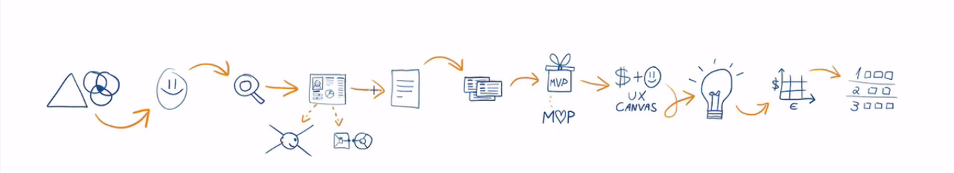

Observe a quantidade de informações e ferramentas que aprendemos ao longo desse curso. Claro que para lançar um aplicativo não é preciso passar por todos esses passos. As vezes, para o seu aplicativo, é necessário utilizar apenas uma dessas ferramentas e isso é você quem escolherá. Essa parte de estratégias e requisitos é, realmente, uma parte mais abstrata da UX, pois, não vemos nem desenhos telas.

Livros

[UX Strategy](https://www.amazon.com/UX-Strategy-Innovative-Digital-Products-ebook/dp/B00XZF0J26/ref=mt_kindle?_encoding=UTF8&me=) - Jaime Levy

[Direto ao Ponto](https://www.casadocodigo.com.br/products/livro-direto-ao-ponto) - Paulo Caroli